Supply KLM
Инструкция для сотрудников по ролям

Что это за приложение
Supply KLM — снабженческий кокпит Полоцкого КХП для производства премиксов. Сводит вместе остатки складов (Полоцк и Липковская), сырьё в пути и потребность по рецептам, и подсказывает, что и сколько закупить или перебросить.
Верхняя панель приложения
Как войти
Откройте приложение по ссылке, которую выдаст руководитель, и войдите под своей учётной записью. У каждого сотрудника своя роль — от неё зависит круг задач (ниже отдельная страница на каждую роль).
Сводка и цвета статусов (видят все)
Четыре карточки вверху экрана — мгновенная картина по сырью
- Срочно к закупке (красный) — остаток ниже страхового запаса, закупать немедленно.
- К закупке (жёлтый) — позиция подходит к точке перезаказа, планируйте закупку.
- На контроле (синий) — держите на контроле, пока запас в порядке.
- Норма (зелёный) — запаса достаточно, действий не требуется.

Руководитель
Общий контроль снабжения. Полный доступ ко всем разделам.
Что делать
- Откройте приложение и посмотрите 4 карточки сводки вверху — сначала «Срочно к закупке» и «К закупке».
- Пролистайте к разделу «Монитор закупок» — это главная таблица решений: остатки по складам, сырьё в пути, потребность, остаток после плана, рекомендации сколько перебросить и закупить.
- Контролируйте справочник сырья: точки перезаказа, сроки поставки, аналоги (взаимозаменяемое сырьё).
- Для отчётности выгружайте данные в Excel — кнопка «Excel» в мониторе закупок.
На что смотреть
Сводка по статусам
Монитор закупок — итоговая таблица решений по каждому виду сырья

Специалист по закупкам (снабженец)
Основной ежедневный пользователь. Держит остатки и поставки в актуальном состоянии и принимает решения о закупках.
Что делать
- Загрузите свежие остатки Полоцка: блок «Полоцк КХП (Остатки)» → «Choose File» (Excel или PDF) → «Загрузить и распознать».
- Внесите ожидаемые поставки: блок «Сырьё в пути» → выберите сырьё, укажите количество, дату и примечание → «+ Добавить».
- Откройте «Монитор закупок» и по статусам решите, что закупить, а что перебросить с Липковской (колонка «Переброска»).
- Подтвердите новые названия: нераспознанные позиции из загрузок попадают в очередь — выберите соответствие из справочника (ИИ подсказывает вариант) и подтвердите.
- Если встретилось сырьё, которого нет в справочнике, — заведите новую позицию в разделе «Справочник сырья».
Основные блоки
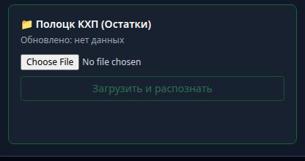
Загрузка остатков Полоцка
Сырьё в пути — ручной ввод ожидаемых поставок

Технолог
Загружает рецепты премиксов. На их основе считается плановая потребность в сырье.
Что делать
- Блок «Рецепт технолога» → «Choose File» (PDF или Excel) → «Разобрать на строки».
- Проверьте распознанный состав. Компоненты, которые система не узнала, отправьте на сопоставление (или подтвердите соответствие справочнику).
- Готово — потребность по рецепту автоматически учитывается в «Мониторе закупок» и обновляет статусы закупки.
Совет
- Лучше всего распознаётся текстовый PDF. Сканы тоже распознаются автоматически, но проверяйте цифры норм ввода.
Основной блок
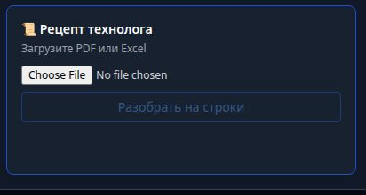
Загрузка рецепта технолога

Кладовщик
Ведёт учёт остатков удалённого склада Липковская (Минск). Просмотр остатков и партий.
Что делать
- Блок «Липковская (Минск)»: выберите тип документа — «КД (по партиям)» или «ЗПП-37».
- Нажмите «Choose File», выберите файл ведомости (выгрузка из 1С) → «Загрузить КД».
- Данные по партиям попадут в остатки и будут видны в «Мониторе закупок» (колонка «Липк-я, кг»).
Основной блок
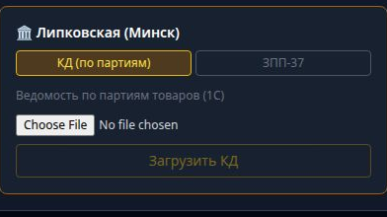
Загрузка остатков склада Липковская

